OEA/Ser.G
CP/INF.7190/15
30 julho 2015
Original: espanhol

AVISO SOBRE A AUSÊNCIA DO SECRETÁRIO-GERAL DA SEDE DA OEA
(DE 31 DE JULHO A 4 DE AGOSTO DE 2015)

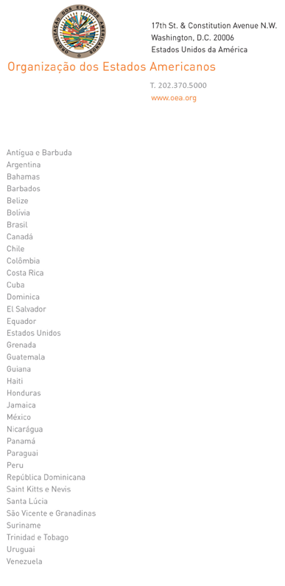

29 de julho de 2015

A Sua Excelência o Senhor
Embaixador Hugo Cayrús
Representante Permanente do Uruguai
junto à Organização dos Estados Americanos
Presidente do Conselho Permanente
Washington, D.C.

Senhor Presidente,

Tenho a honra de dirigir-me a Vossa Excelência a fim de informar que estarei ausente da sede de 31 de julho a 4 de agosto de 2015.
input.doc

Durante minha ausência, o Embaixador Néstor Méndez, Secretário-Geral Adjunto, estará encarregado da Secretaria-Geral.

Aproveito a oportunidade para reiterar a Vossa Excelência os protestos de minha mais alta consideração.

Luis Almagro
Secretário-Geral

